조치 전
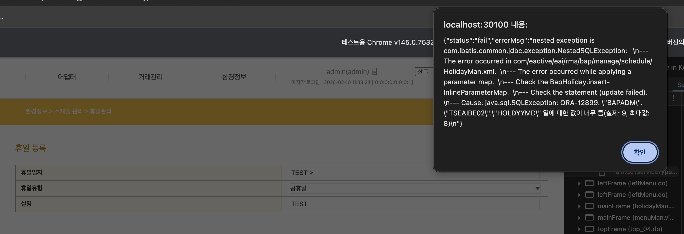

조치 후
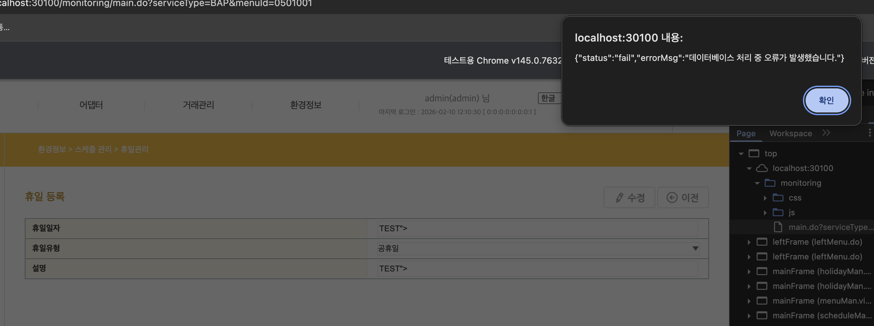

모든 DB 관련 코드에서 Exception 발생시 에러 메세지 처리를 하여 “5. 보안 가이드” 상 공통 모듈 취약점에 대해 조치를 포함하여 조치 함.


